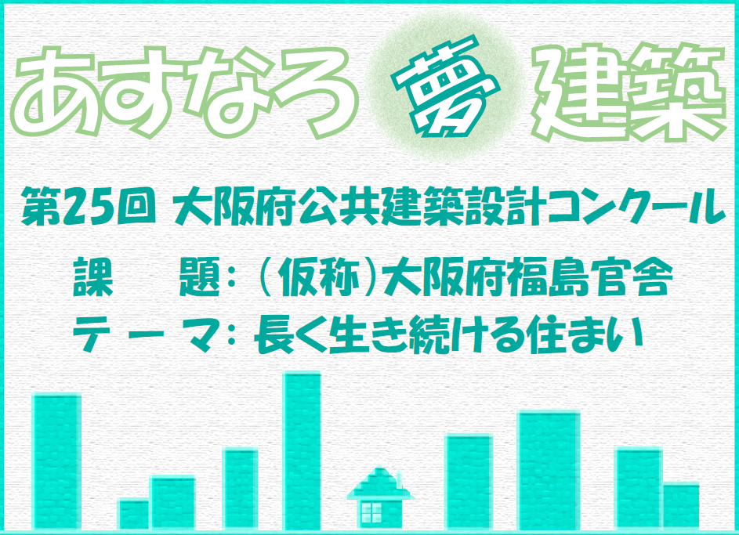

このコンクールは、小規模な公共建築物を題材とした実践教育の場を提供することにより、将来の建築技術者の育成を図るとともに、永く府民に愛され親しまれる公共建築づくりを推進することを目的としています。

主 催
大 阪 府 公益社団法人 大阪府建築士会 大阪府住宅供給公社
後 援
大阪府教育委員会 一般社団法人 大阪府専修学校各種学校連合会
協 賛

一般社団法人 日本建築協会
公益社団法人 日本建築家協会近畿支部
一般財団法人 日本建築総合試験所
一般社団法人 大阪府設備設計事務所協会
一般社団法人 大阪府建築士事務所協会
一般財団法人 大阪建築防災センター
一般社団法人 公共建築協会
公益社団法人 日本建築積算協会関西支部

公益財団法人 建築技術教育普及センター近畿支部

近年、公共事業の見直しや予算の縮減が進んでおり、事業者には事業の必要性や費用対効果についての意識改革が求められています。このような状況の中で、学生の皆さんにはより堅実な技術力を養っていただきたいと考えています。
そのため、事業化を想定しているグランプリ（最優秀作品）の選定にあたっては、「永く愛され親しまれる公共建築づくり」の観点を重視し、使う人が主役となる、機能面や維持管理面にも配慮した提案を求めていきます。

1. 課題趣旨
今年度のコンクール課題は、（仮称）大阪府福島官舎（以下、「本課題」という。）です。
本課題は、現在建っている福島警察署を撤去後、敷地の一角に建設する予定です。計画地は、大阪市福島区に位置し、地下鉄 野田阪神駅から徒歩約10分の場所にあります。周辺は、西側に低層の住宅が建ち並び、東側は高層マンション、区民センター、幼稚園、小学校、保育所が位置しており、北側の北港通を挟み、区役所があることから区域の中心となっています。
居住者は緊急時に早急な対応が求められる “危機管理担当者※”が生活し、数年おきに変わります。
このことから、住まいの原点である“安全性と居住性”に加え、居住者が変わり続けても、長く使い続けられていく『長く生き続ける住まい』を募集します。
※危機管理担当者とは、災害や危機的な事象等不測の事態に備え、発生時には府民の生命、財産等を守る人です。

2. 応募資格および募集区分
（1）応募資格
大阪府内に所在する学校のうち、学校教育法の規定による工業高等学校（工科高等学校）・短期大学・工業高等専門学校・専修学校・各種学校及び、職業能力開発促進法に基づく高等職業技術専門校の建築関連学科※に在籍する学生・生徒であり、個人又は3名以下のグループ（共同制作）での応募とします。
※ 建築関連学科とは、建築学科・インテリアデザイン学科など、建築設計に関する授業を行っている学科を指します。

（2）募集区分
第１部（高校生の部） 工業高等学校（工科高等学校）に在籍する生徒
第２部（専修学校生等の部） 短期大学・工業高等専門学校・専修学校・各種学校・高
等職業技術専門校に在籍する学生

3. スケジュール
 | 期 間
応募登録 | 平成27年9月1日（火）午前9時 ～  平成27年12月3日（木）午後5時
作品受付 | 平成28年1月7日（木） ～ 平成28年1月13日（水）
入選発表 | 平成28年2月上旬予定（決定次第ＨＰで発表します。）
入選作品展示 | 平成28年2月～3月予定（決定次第ＨＰで発表します。）
表彰式  プレゼンテーション | 平成28年3月下旬予定（決定次第ＨＰで発表します。）
作品返却 | 平成28年3月予定 （決定次第ＨＰで発表します。）
URL：http://www.pref.osaka.jp/koken_keikaku/asunaro/index.html

- 設計条件
（1）基本条件（計画地図等は別添－1～6参照）
〔 計画対象 〕（仮称）大阪府福島官舎（用途：住宅）
〔 所在地 〕大阪市福島区吉野四丁目
〔 計画地面積 〕約85㎡
〔 床面積 〕78㎡～83㎡の間
- 床面積とは、壁で囲まれた内部空間とします。
ただし、屋根・庇がある部分（ポーチ・テラス・バルコニー等含む）においても床面積に算入する場合がありますので、【別添－6】をご参照ください。
- 83㎡を超える場合は重大な欠格条件とします。
〔 構造・規模 〕鉄骨造 2階建て（地下なし）
〔 用途地域 〕準工業地域
〔 防火・準防火地域 〕準防火地域
〔 容積率 〕300%
〔 建ぺい率 〕80%
〔 参考 〕マップナビ大阪 http://www.mapnavi.city.osaka.lg.jp/webgis/index.html

（2）建物条件
室名 | 床面積 | 要求事項
リビング  ダイニングキッチン | 約23㎡ | - 台所機能（流し台、コンロ台の設置、食器棚、冷蔵庫などのスペースを確保）を設置してください。  - キッチンはリビングダイニングからアクセスできるように計画してください。
洋室 | 約24㎡  (収納スペース含む) | - 間仕切りを設けて、分割利用と一体利用がそれぞれ可能となるように計画してください。  - 収納スペースなどを適宜設けてください。

室名 | 床面積 | 要求事項
寝室 | 約12㎡  (収納スペース含む) | - 和室とし、収納スペースを適宜設けてください。
浴室 | 約3㎡ | - 浴槽を設けてください。  - 洗面用具を置くスペースを確保してください。
洗面  脱衣室 | 約4㎡ | - 洗面化粧台、洗濯機置き場を設けてください。
トイレ | 適宜 | - 棚を適宜設けてください。  - 洋風大便器1個、手洗い1個
玄関  ポーチ | 適宜 | - 下駄箱、物入れを設けてください。  - ポーチは屋根を設けてください。
廊下  階段 | 適宜 | - 各室に移動しやすいよう適宜計画してください。
テラス  バルコニー | 適宜 | - 洗濯物を干せるようスペースを確保してください。

（3）建物計画で配慮すべきこと
① 官舎は防犯や防災等の安全性に配慮した計画としてください。
② 官舎内には「癒し空間」を計画してください。
- 来客を想定してセミパブリック空間を計画すると同時に、プライバシーの確保に努めてください。
「癒し空間」をどこに設置するのか、またどのように活用されるのかを表現することがポイントです。
③ 通風や採光など環境に配慮した計画としてください。
④ 建物内のユニバーサルデザインに配慮して計画してください。
⑤ 維持管理コストが抑えられるよう計画してください。
※例えば、天井高が高くなると空調コストが多くかかることが考えられます。
⑥ 建設コストが抑えられるよう考慮してください。
【参考：予定工事費2,500万円】

（4）配置計画等で配慮すべきこと
① 周辺環境や周辺建物との調和に配慮し、親しみやすいデザインとしてください。
② 計画地内に、塀や門扉、植栽等を適宜計画してください。
③ 官舎へ、計画地南側道路から階段でアプローチする計画としてください。
④ 計画地のレベルは計画地南側道路から500mm程度上がっています。
⑤ 計画地内に駐車スペースを確保する必要はありません。
⑥ 既存の建物を撤去後、敷地の一角に平成29年度官舎を建築する予定です。

- 提出作品について
（1）要求図面
① 配置図 ： 縮尺1：100
（計画地全体とその周辺【別添－4 程度】を記入してください。）
② 平面図 ： 縮尺1：100（4.（2）建物条件の室名及び要求事項を記入してください。）
③ 断面図 ： 縮尺1：100
④ 立面図 ： 縮尺1：100（2面以上）
⑤ パース ： 着色外観仕上げ（模型写真でも可）
⑥ 設計主旨および建築概要（床面積とその算定表・外壁仕上げ・屋根材など）
※ 設計主旨は、11.賞（p.7-8）に記述する評価視点①～⑥に配慮したことがわかるよう記入してください。
※ 床面積の算定にあたっては、【別添－6】を参照してください。
〈注意事項〉
・配置図と平面図については、兼用を不可とします。
・図面には方位、縮尺、寸法を記入し、大きさがわかるようにしてください。
（注：平面図と断面図は縮尺表記のみでなく、寸法も記入すること。）
・図面の右肩に、「9（1）作品の送付方法①」のとおり登録番号を記入してください。

（2）作品の形式など
① 用紙 ： A2サイズの製図用紙1枚に、全ての要求図面を書いてください。
パネル・ボード等への貼り付けは認めません。
② 仕上げ ： 鉛筆書き、墨入れ書き、ＣＡＤのいずれの仕上げでも可とします。また、要求するすべての図面について着色も自由とします。パースは彩色用紙に記入したもの、また自ら作成した模型の写真の貼り付けも可とします。
③ その他 ： 作品に学校名、氏名等応募者に関する事項を一切記入しないでください。

- 応募条件
（１）作品の提出は1人1作品に限ります。
※ 応募登録に関しても1人につき1回の登録しか認められません。
（２）共同制作者としての提出についても、（１）の作品数は1作品とみなします。同一の人から2点以上の作品の提出があった場合、提出された全ての作品について受け付けることができません。
（３）応募作品は未発表のものに限ります。他の作品からの全体または部分的なアイデア等の盗用が判明した場合は失格とし、入選後でも賞を取り消すことがあります。また、応募用紙に虚偽の事項が記載されていた場合も同様とします。設計条件に違反した場合は、減点対象となります。
（４）入選作品に関する権利は、大阪府に帰属することとし、作品を大阪府で保存します。
（５）実際に建築する際には、グランプリの提案趣旨を活かして設計しますが、法規上及び予算上等の理由により、提案内容を変更する場合がありますのでご了承下さい。

- 応募登録
（1）応募登録
コンクールに応募する場合は、必ず事前に（４）応募登録の方法に示すいずれかの方法で応募登録をしてください。応募登録を行っていない方の作品の提出は受け付けません。
〈記入内容〉
・申込（代表）者（氏名、住所、電話番号、学校名）
・共同制作者（氏名、住所、電話番号、学校名） ※ 共同制作者は、２名まで。
〈注意事項〉
・共同制作者の変更など、応募登録の内容に変更があった場合は、その旨を事務局まで連絡してください。
・共同制作者の変更については、応募登録期間中であれば受け付けます。
（受付期間を過ぎた後での変更は認められません。）
・応募登録は1人につき1回のみとします。共同制作者として登録された場合も、1回の登録とみなします。
・応募登録内容と異なる作品の提出を受け付けることはできません。

（2）応募登録の受付期間
平成27年9月1日（火）午前9時 ～ 12月3日（木）午後5時
- 受付期間を過ぎた登録は一切受け付けることができませんのでご注意下さい。

（3）応募登録番号の返信
応募登録を事務局で受け取った後、約2週間程度で応募登録番号の返信を行います。2週間以上経過しても返信のない場合は事務局までお問い合わせ下さい。
- 応募登録番号の返信確認に要する期間を考慮して、早めの応募登録をお願いします。

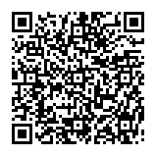
（4）応募登録の方法
① HP上の応募登録画面による応募登録
URL ： http://www.pref.osaka.jp/koken_keikaku/asunaro/index.html

〈注意事項〉 ※ よく読んでいただいた上で、応募登録をお願いします。
- 共同制作者がいない場合、共同制作者の氏名の欄に「なし」と記入してください。
- 学校名など記入内容については、省略せずに正式名称を正確に記入してください。
- HP上での応募登録は、メールアドレスをお持ちの方のみとさせていただきます。
（後日、こちらから登録番号をお知らせします。）
- 返信用のメールアドレスは、約200文字の文字数を受信できるものに限ります。
- HP上での応募登録の場合、次のメールアドレスより登録番号のお知らせがあります。
府民お問合せセンター：OtoiawaseCenter@sbox.pref.osaka.lg.jp
・ 携帯電話、フリーメールなどメールの種類は問いませんが、特に携帯電話の場合、セキュリティの設定上、パソコンからのメールを受信できない場合がありますので、できるだけパソコンを活用していただくか、お持ちの携帯電話の設定をパソコンからのメールを受信できるように変更していただくようお願いします。なお、返信できない場合は、電話連絡させていただくことがあります。
- 申し込みが完了した後、「到達のお知らせメール」が自動送信されますので、 登録番号のお知らせがあるまで保存しておいてください。
  - 学校単位での応募登録
学校単位でまとめて応募登録をされる場合は、担当の先生を通じて下記のメール送付先までＥメールを送付してください。
【学校担当者様へ】 学校単位での応募登録の際、下記ＵＲＬのあすなろ夢建築ＨＰより、「団体応募登録シート.xlsx 」をダウンロードの上、記入していただき、添付の上メールをご送付ください。
URL ： http://www.pref.osaka.jp/koken_keikaku/asunaro/index.html
メール送付先 ： kokyokenchiku-g01@sbox.pref.osaka.lg.jp
  - 件名は、「コンクール応募登録」としてください。申込者の他、共同制作者は、２名まで。

なお、ダウンロード不可等でシートへの記入ができずメールへの添付が不可能な場合に限り、下記の内容を直接メールに記載し、申込みください。

○申込者
氏名、住所、電話番号、学校名
○共同制作者
氏名、住所、電話番号、学校名

- 質問について
質疑応答は原則として行いません。ただし、必要があると認めたものについてはHP上にて回答を行います。この場合、10月2日（金）までに質疑があった内容を対象とし、10月16日（金）を回答日とします。

9.作品の提出等
（1）作品の送付方法
① 応募登録後に返信されたメールに記載された「登録番号」を、作品の右肩に記入してください。 4cm

←登録番号を記入してください。
3cm

←何も記入しないでください。

- 【別添－7】「応募用紙」に必要事項を記入のうえ、封筒に入れて密封し、その封筒の上 部を作品の裏面に貼り付けてください。（全面を貼り付けないでください。また、両面テープを外すときに、図面を傷つける恐れがありますので、セロハンテープやドラフティングテープで簡易にとめてください。）
- 郵送を原則とします。
なお、第1部（高校生の部）は原則、学校を通じて提出してください。
④ 提出前に、再度、各種条件を満たしているか必ずチェックしてください。
※ まれに寸法未記入など満足していないものが見受けられます。
課題条件 | 要求図面はそろっているか。(P.5 5.(1) ①～⑥)
課題条件 | 提出作品の形式は正しいか。(P.5 5.(2) ①～③)
課題条件 | 設計条件を満たしているか。(P.3～P.5 4.(1)～(4))
提出条件 | 応募登録番号を記載しているか。(P.7 9.（1）①)
提出条件 | 裏面に応募用紙入りの封筒を貼り付けているか。(P.7 9.（1）②)

（2）作品の提出
平成28年1月7日（木）～ 1月13日（水） ※ 当日消印有効
  - 受付期間を過ぎた作品の提出は一切受け付けられませんのでご注意下さい。

（3）作品の送付先
〒559－8555 大阪市住之江区南港北1丁目14番16号 大阪府咲洲庁舎26階
大阪府住宅まちづくり部公共建築室計画課「あすなろ夢建築」事務局

10.審査委員
（審査委員長） 福原 和則（大阪工業大学工学部空間デザイン学科教授）
（審査委員） 岩田 章吾（武庫川女子大学生活環境学部生活環境学科教授）
下村 泰彦（大阪府立大学大学院生命環境科学研究科教授）
井上 久実（一級建築士事務所井上久実設計室代表）
川筋 浩二（大阪府警察本部総務部参事官）
越智 正一（大阪府住宅まちづくり部公共建築室長）

11.賞
グランプリ 1点 （賞状 及び 副賞 図書券1万円分）
準グランプリ 1点 ※ （賞状 及び 副賞 図書券1万円分）
優秀作品賞 2点 ※ （賞状 及び 副賞 図書券5千円分）
佳作 3点 （賞状 及び 副賞 図書券2千円分）
奨励賞 3点程度 （賞状 及び 副賞 図書券千円分）
※ 準グランプリに該当する作品の無い場合は、優秀作品を3点とします。

各賞は上記のとおり計10点程度とし、入選作品すべてのうち、第1部と第2部それぞれから2点以上の作品を選出します。各賞の位置づけは下記のとおりとし、選定には次表に示す評価視点①～⑥の項目を考慮します。ただし奨励賞についてはこの限りではありません。

グランプリ ‥事業化にあたり、総合的にバランスのとれている最も優れた提案の作品
準グランプリ ‥事業化という実現性の面ではグランプリには一歩及ばないが、グランプリと同等に優れた提案の作品
優秀作品賞 ‥総合的に優れている作品
佳作 ‥優秀作品に準ずる優れた提案がある作品
奨励賞 ‥面白いアイデアがある作品や今後に期待したい作品など、
審査委員が推薦する作品

 | 評 価 視 点 | 例 示
 | 安全・安心 | 防犯・安全面に配慮すること。（塀や門扉、植栽等含む）
 | 動線計画、使いやすさ | 各諸室への移動の容易さや、使い勝手のよさ、ユニバーサルデザインなどに配慮すること。通風・採光など室内空間の機能性、快適性の向上に配慮すること。
 | 環境への配慮 | 自然通風や自然採光など省エネルギーに配慮すること。
 | まちなみとの調和 | 建物の形状、配置の工夫により周辺環境との調和及び景観に配慮をすること。
 | 親しみやすいデザイン | 飽きのこない落ち着いたデザインとすること。
 | 維持管理のしやすさ  建設コストへの配慮 | 日常の清掃（屋外を含む）、簡易な修繕（電球の交換）などの管理面に配慮すること。複雑な構造や特別な仕様を避けること。

12.入選発表
平成28年2月上旬（予定）
（審査経過もホームページにて公表する予定です。）

13.表彰式・プレゼンテーション
平成28年3月下旬（予定）
当日、表彰式及び受賞者によるプレゼンテーションを行う予定です。
詳細が決定次第、ホームページでお知らせします。

14.その他
（1）現地調査をする上での注意事項
計画地周辺に、戸建て住宅が建ち並んでいます。現地視察をする際には写真撮影を含め、近隣住民の方に迷惑のかからないよう十分な配慮をお願いします。
特に複数人で現地視察を行う際に、長時間立ち止まることによる交通の妨げや大声での会話等を行わないようご注意ください。

（2）作品の返却
応募作品の返却は、予め希望し、返却期間内に指定場所までお越しいただいた場合に限り行います。入選作品については、返却しませんのでご了承ください。
返却期間：平成28年3月頃 （日程は決定次第ＨＰで発表します）
（午前10時から午後5時までにお越しください。）
返却場所：大阪市住之江区南港北1丁目14番16号 大阪府咲洲庁舎26階
大阪府住宅まちづくり部公共建築室計画課 計画グループ
※ 返却期間内に作品を受け取りに来られなかった場合は、処分いたしますのでご注意下さい。
※ 学校単位での返却が可能な場合、できるだけ学校単位でお願いいたします。

■作品の送付先と返却場所
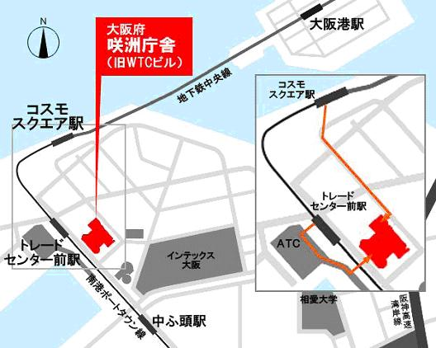
大阪市住之江区南港北１丁目14番16号
大阪府咲洲庁舎26階
大阪府住宅まちづくり部
公共建築室計画課 計画グループ

○地下鉄中央線 「コスモスクエア」駅下車、南東へ徒歩約8分

○ニュートラム南港ポートタウン線 「トレードセンター前」駅下車、ATCビル直結

（3）個人情報の取り扱いについて
本コンクールの応募登録や応募に際してご記入いただいた、氏名・住所などの個人情報は、統計的な応募集計に利用させていただき、関係者以外の第三者に個人情報を開示・提供いたしません。また、個人情報は適切に管理いたします。
なお、入賞者に関しては、入賞作品とともに、氏名・学校名・学年をホームページ等で広く公表させていただきます。また、審査経過の公表において、作品提出者の氏名・学校名・学年をホームページに掲載することがあります。
これらの公表を希望されない場合は、その旨を応募用紙の所定の欄にご記入ください。その記入がない場合は、公表することに同意いただけたものとみなします。

（4）お問い合わせ先
「あすなろ夢建築」大阪府公共建築設計コンクール事務局
大阪府住宅まちづくり部公共建築室計画課 計画グループ
TEL 06－6210－9787（直通）
※ コンクールの応募要領、応募用紙は公共建築室のHPに掲載しています。
URL：http://www.pref.osaka.jp/koken_keikaku/asunaro/index.html

